一.一对多表关系

1.用户表user

(1).用户的id: uid

(2).用户名: username

(3).密码: password

(4).手机: phone

2.创建用户表

create table user(

uid int primary key auto_increment,

username varchar(31),

password varchar(31),

phone varchar(11)

);

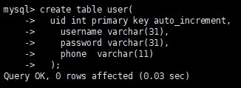

3.插入用户表数据

insert into user values(1,'zhangsan','123456','13811118888');



4.订单表orders

(1).订单编号: oid

(2).总价: tprice

(3).订单时间: otime

(4).地址: address

5.创建订单表

create table orders(

oid int primary key auto_increment,

tprice int not null,

otime timestamp,

address varchar(100)

);

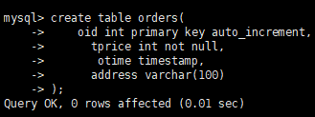

1. 插入订单表数据

insert into orders values(null,200,'2020-09-12 12:02:50','河南省洛阳市');

insert into orders values(null,2000,'2019-09-12 12:02:50','河南省偃师市');

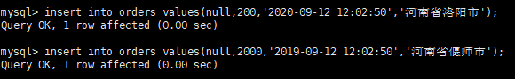

7.用户表和订单表关系分析

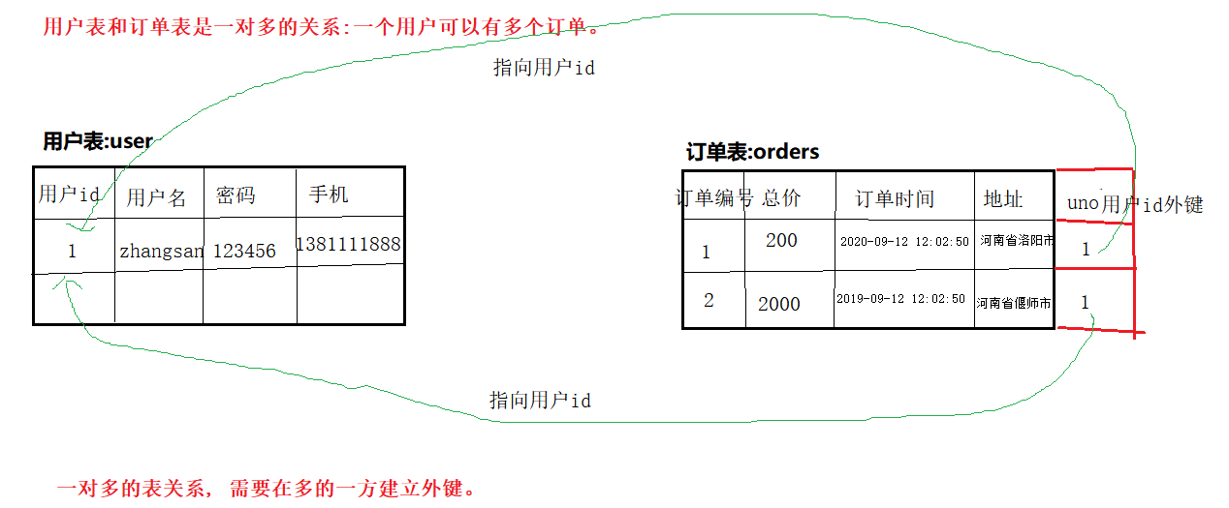8.给订单表添加外键

(1).给订单表添加外键列uno;

(2).删除订单表原有数据;

(3).给订单表外键列uno添加外键约束;

(4).给订单表重新添加数据。

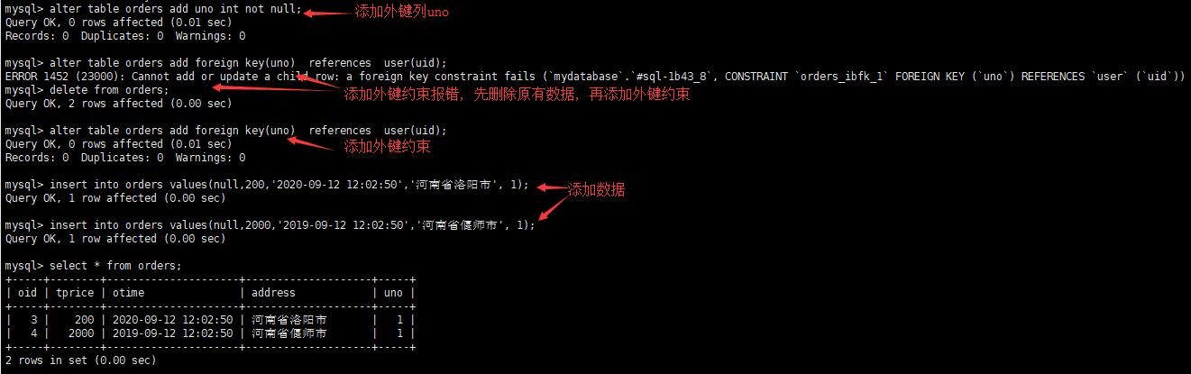

9.一对多建表原则: 在多的一方添加一个外键, 指向一的一方。

10.商品分类表category

(1).商品分类id: cid

(2).商品分类名称: cname

(3).商品分类描述: cdesc

11.创建商品分类表

create table category(

cid int primary key auto_increment,

cname varchar(15),

cdesc varchar(100)

);

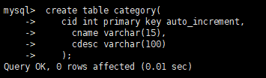

12.商品分类表插入数据

insert into category values(null,'手机数码','电子产品,黑马生产');

insert into category values(null,'鞋靴箱包','江南皮鞋厂倾情打造');

insert into category values(null,'香烟酒水','黄鹤楼,茅台,二锅头');

insert into category values(null,'酸奶饼干','娃哈哈,蒙牛酸酸乳');

insert into category values(null,'馋嘴零食','瓜子花生,八宝粥,辣条');

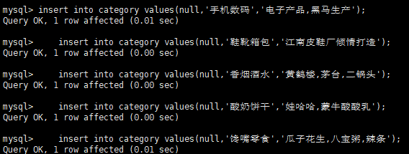

二.多对多表关系

1.商品表product

(1).商品id: pid

(2).商品名称: pname

(3).商品价格: price

(4).外键cno: cno

2.创建商品表

create table product(

pid int primary key auto_increment,

pname varchar(10),

price double,

cno int,

foreign key(cno) references category(cid)

);

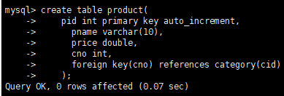

3.插入商品数据

insert into product values(null,'小米mix4',998,1);

insert into product values(null,'锤子',2888,1);

insert into product values(null,'阿迪王',99,2);

insert into product values(null,'老村长',88,3);

insert into product values(null,'劲酒',35,3);

insert into product values(null,'小熊饼干',1,4);

insert into product values(null,'卫龙辣条',1,5);

insert into product values(null,'旺旺大饼',1,5);

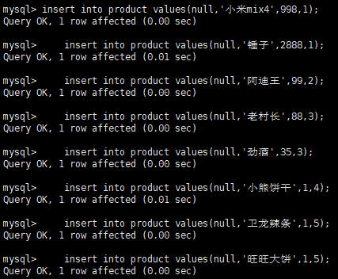

4.多对多的表关系分析

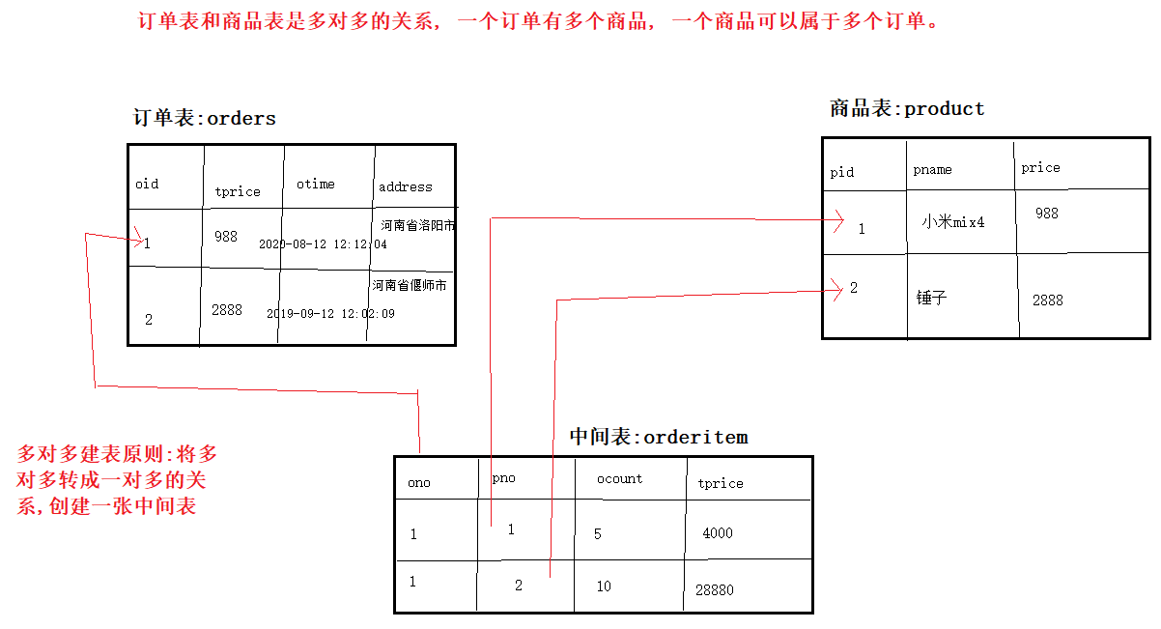

5.创建中间表orderitem

create table orderitem(

ono int,

pno int,

foreign key(ono) references orders(oid),

foreign key(pno) references product(pid),

ocount int,

tprice double

);

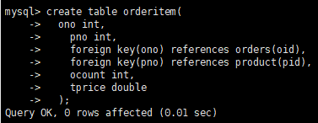

6.插入中间表数据

insert into orderitem values(3,1,5,4000);

insert into orderitem values(3,2,10,28880);

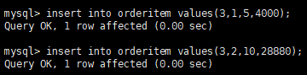

7.多对多建表原则: 建立一张中间表, 将多对多的关系, 拆分成一对多的关系,中间表至少要有两个外键, 分别指向原来的那两张表。

三.一对一表关系

1.一对一建表原则: 将一对一的情况, 当作是一对多情况处理, 在任意一张表添加一个外键, 指向另外一张表。

2.公民和身份证一对一关系分析

